*Кузьминых В.В.,*

*учитель информатики и технологии*

**СОВРЕМЕННЫЙ УРОК. QUIZIZZ** - **ДОБРОТНЫЙ ИНТЕРНЕТ-ИНСТРУМЕНТ ОЦЕНИВАНИЯ УЧАЩИХСЯ**

**Quizizz**представляет собой добротный интернет-инструмент оценивания учащихся, очень похожий на[Kahoot](http://didaktor.ru/kahoot-programma-dlya-sozdaniya-viktorin-didakticheskix-igr-i-testov/), но есть свои принципиальные отличия, которые мне позволили сделать выбор в пользу Quizizz.

Учитель может создавать свои тесты, редактировать их, и они остаются в базе, где он спокойно может обратиться к ним в любое время и на следующий учебный год.

Для того чтобы использовать этот интернет-инструмент оценивания учащихся, учителю необходимо пройти стандартную регистрацию на сайте или же можно для входа на сайт использовать google- аккаунт, что упрощает процесс регистрации.

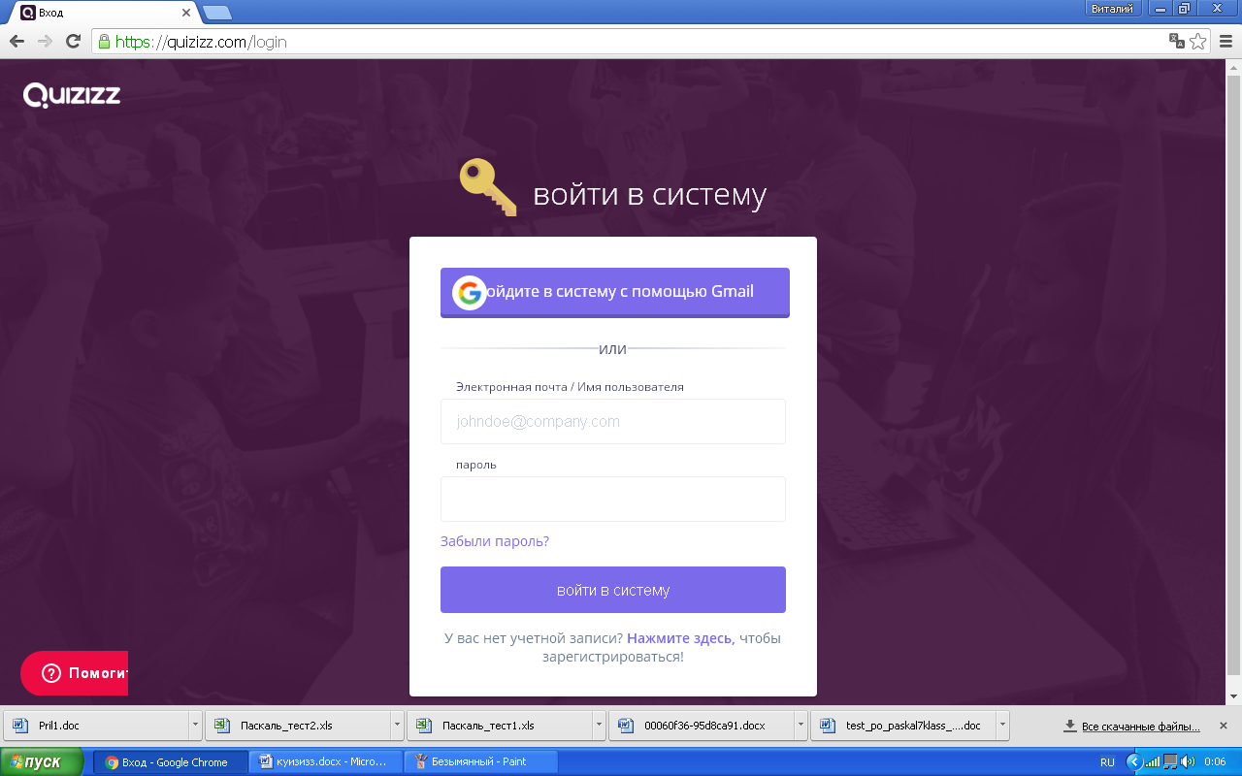

Создать тест очень просто и легко. Это благодаря тому, что, в отличие от многих других интернет - инструментов оценивания обучающихся, Quizizz на русском языке. Его интерфейс настолько прост и ясен, что создать тест может любой пользователь, имеющий базовые знания по ПК.

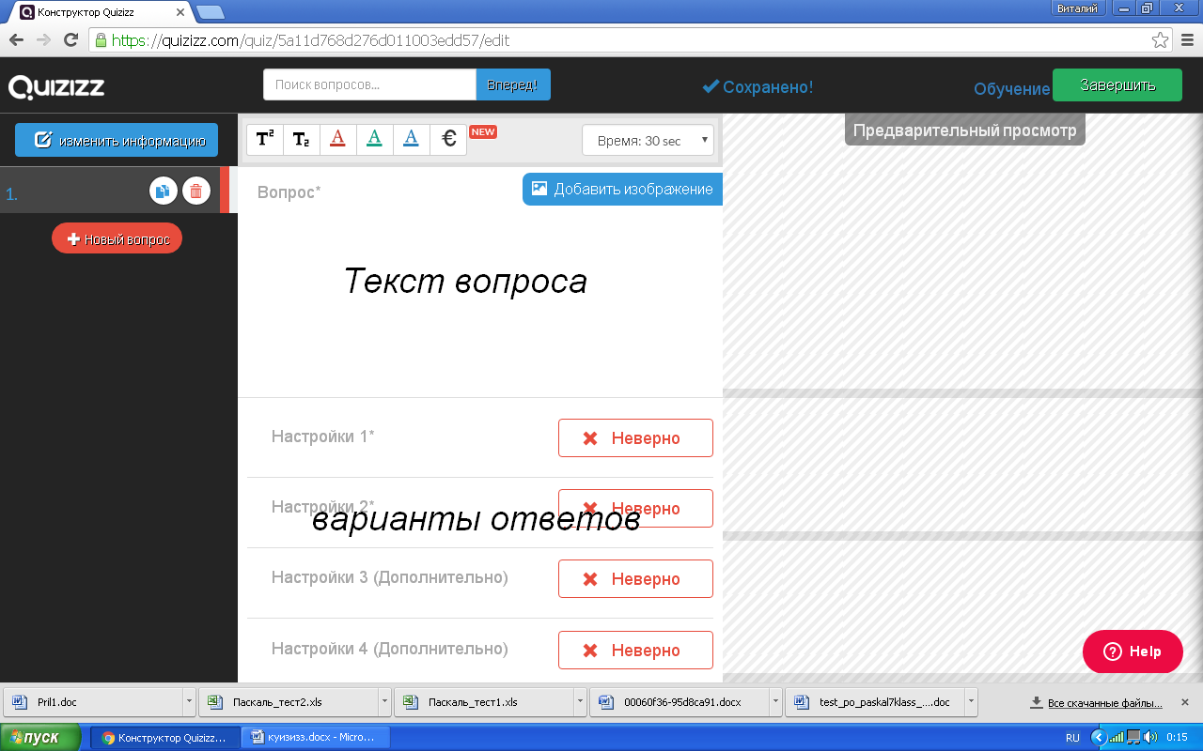

Для проверки знаний обучающихся необходимо наличие гаджетов у них. Если есть возможность использовать школьное оборудование (кабинет информатики, или мобильный класс информатики, планшеты и т.д.) это отличный вариант. Но даже если нет такой возможности, достаточно простого смартфона обучающегося с доступом в интернет. Расход интернет - трафика при прохождении теста очень мал. Поэтому это не «ударить по карману» обучающегося.

Ученик, пользуясь компьютером, ноутбуком или смартфоном вносит ПИН-код и свое имя.

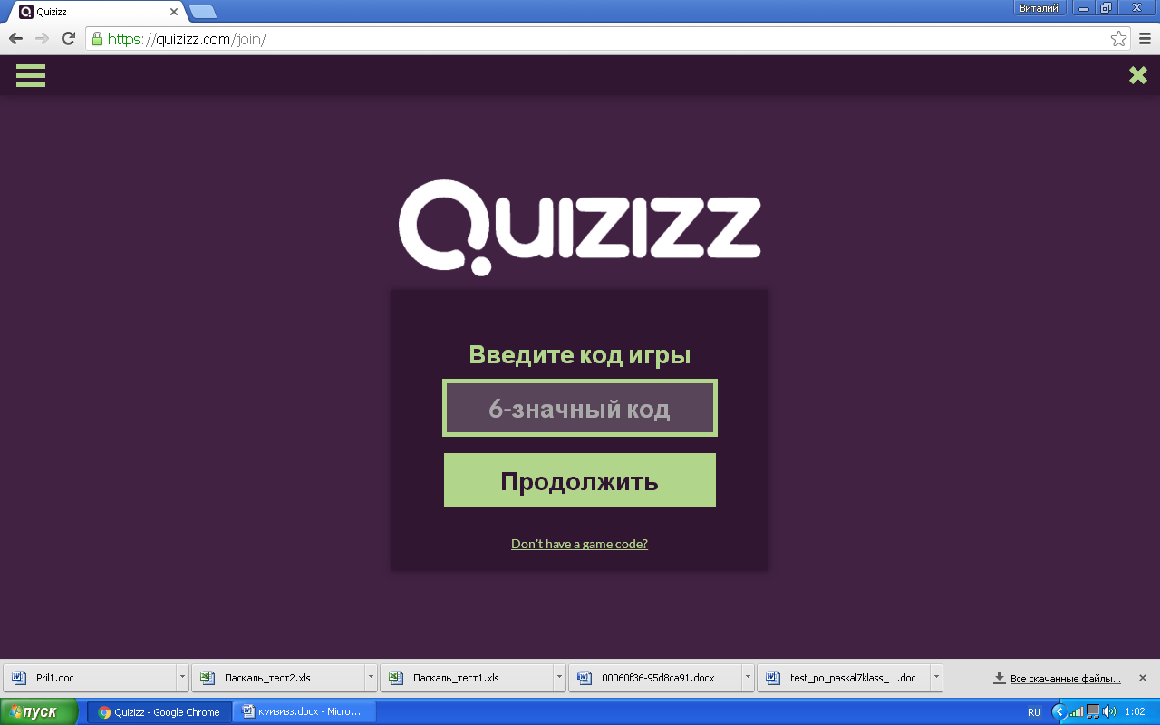

После чего приступает к тестированию. Время для тестирования ограниченно, так как при создании теста преподаватель устанавливает определенное количество времени, отведенное на ответ по каждому вопросу. Интервал времени можно устанавливать от 5 секунд до 15 минут. Это зависит от уровня сложности вопроса.

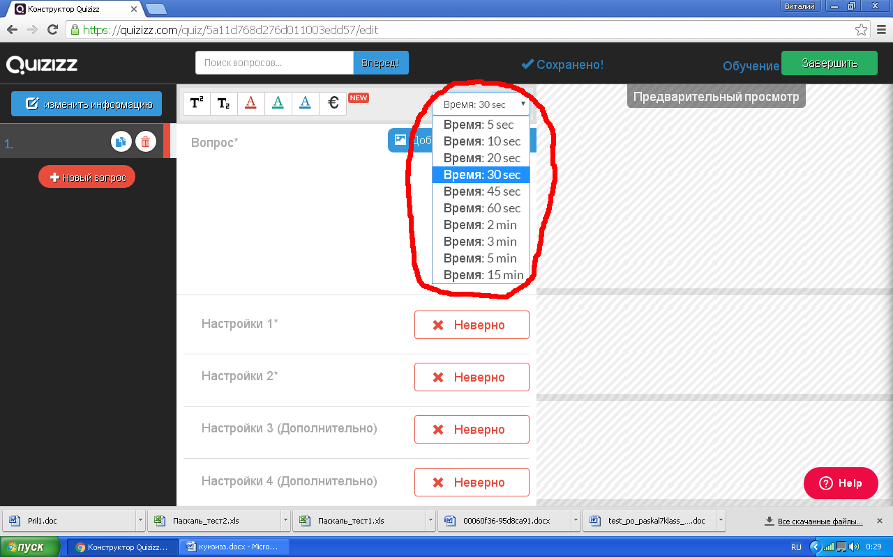

Однако в отличие от **Kahoot** в сервисе  [Quizizz](http://quizizz.com/admin) учитель имеет возможность лучше управлять классом, следить за индивидуальной работой каждого ученика.

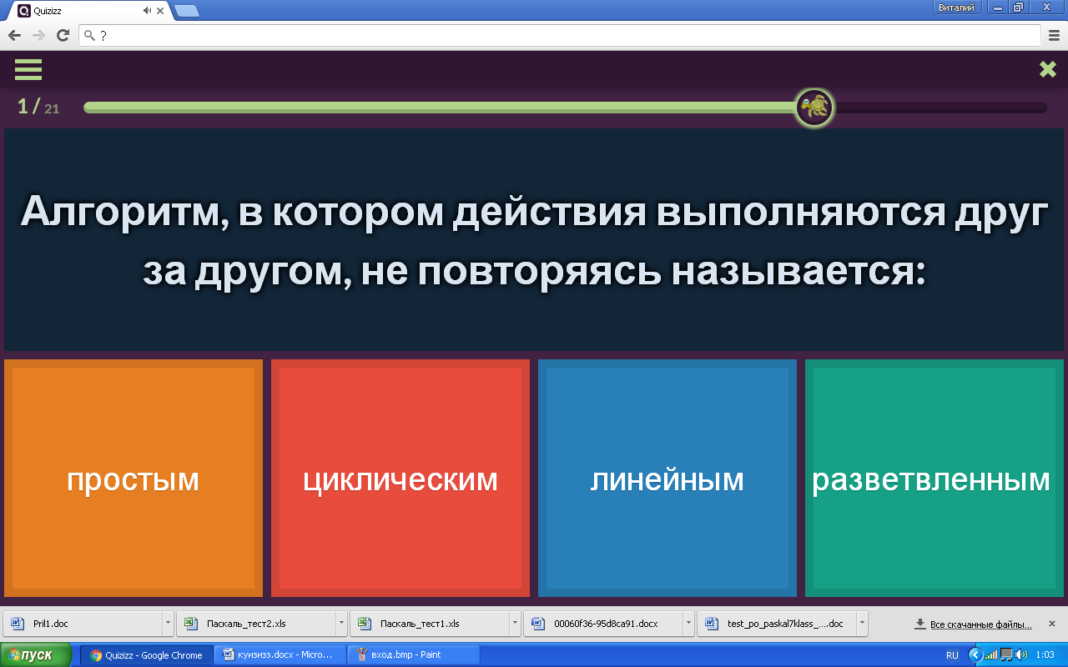

Все обучающиеся получают одинаковые задания, но каждый из учащихся на своём устройстве получит случайную последовательность вопросов и будет работать с тестом в свойственном для себя темпе, что снижает возможность списать у обучающегося, сидящего рядом.

На дисплее ученика в отличие от **Kahoot** появляются не только символы ответов, но и полностью весь вопрос с изображением, которое при желании можно увеличить.

При желании можно даже не использовать в классе проектор для отображения вопросов. Все вопросы и ответы будут показаны на дисплее каждого ученика и отображаются на учительском компьютере.

Учитель отслеживает работу каждого ученика. В результате Вы получаете полную картину работы класса.

После каждого тестирования вы не только знакомитесь с результатами, но и получаете возможность получить данные в таблице Excel. В файле Excel подробно описана информация по каждому обучающемуся, участвующего в тестировании. На основании этой информации, проведя мониторинговую работу, преподаватель увидит полную картину по уровню усвоения информации обучающимися.

Если у преподавателя нет возможности провести тестирование в классе, то прохождение теста можно сделать в качестве домашнего задания. Что для меня сыграло важную роль при выборе между **Kahoot и Quizizz.**

**Для этого необходимо выбрать время в течении которого тест будет открыт для обучающихся и передать им ключ к тесту (шестизначный код). Таким образом, обучающиеся могут в любое удобное время и в любом удобном для них месте зайти на сайт (join.quizizz.com), прописать ключ и имя и пройти тестирование.**

При желании учитель может воспользоваться не только своими тестами, но использовать готовые, размещённые в библиотеке **Quizizz.**